Разработка нейронной сети для отслеживания негативных изменений в сердечно-сосудистой системе человека на основе сигналов пульсовых волн.
Мсукар С.
аспирант
Санкт-Петербургский политехнический университет Петра Великого, Санкт-Петербург, Россия
souhair.msokar@gmail.com

В оценке и сохранении здоровья человека важная роль отводится своевременной диагностике заболеваний. Выполнение ее регулярно и в экспресс режиме является доступным для широкого круга категорий населения. Для сердечно-сосудистой системы таким способом является пульсоксиметрия, измерения у которой неинвазивны, не продолжительны по времени и могут проводиться пациентами самостоятельно неограниченной число раз. Анализ пульсовой волны может помочь выявить заболевания и отследить негативные изменения в здоровье человека [1]. Существует множество методов анализа и обработки пульсовой волны, наиболее известными из которых являются: сингулярное разложение [2], анализ рядов Фурье [3], независимый компонентный анализ, вейвлет-преобразование, адаптивное шумоподавление. Каждый из этих методов имеет как свои преимущества, так и недостатки.
В результате предыдущих исследований был разработан новая методика обработки сигнала пульсовой волны [4] которая помогла выявить особенности сигнала. Это важно, поскольку негативные изменения могут происходить за длительное время и на начальной стадии заболеваний визуально могут быть плохо заметны на форме самого сигнала пульсовой волны.
Предложенная методика была протестирована на датасетах здоровых пациентов разного возраста [5] и пациентов с заболеваниями [6]. Первый датасет содержит результаты математического моделирования гемодинамики с учетом состояния возрастного изменения здоровья кровеносных сосудов, а второй собран у реальных пациентов с различными проблемами со здоровьем. Сигналы пульсовой волны были обработаны с использованием новой методики, и были выяснены существенные различия в результатах для здоровых и больных пациентов. Были изучены корреляции между признаками (рис.1). Нейронная сеть была создана с использованием пяти признаков, а результат показан на (рис.2).

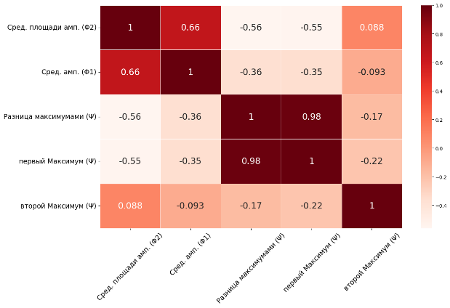
Рис.1. Карта корреляции признаков

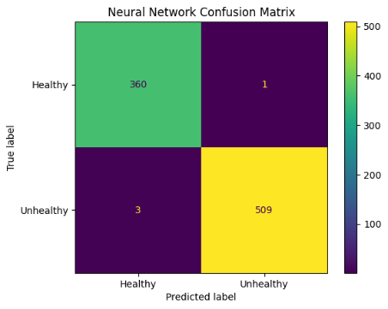
Рис.2. Матрица путаницы нейросети

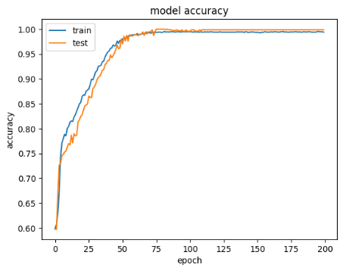
Рис.3. Точность модели нейронной сети.

Анализ результатов, полученных от пациентов, показал высокую точность прогнозирования с использованием нейронной сети для бинарной классификации с использованием признаков, извлеченных из обработанной пульсовой волны (рис.3). Это дает возможность помочь пациентам выявлять появление негативных изменений в состоянии здоровья на ранней стадии при регулярном использовании пульсоксиметра.

Литература
- Nascimento L. M. S.d., Bonfati L. V., Freitas M. L. B., Junior J. J. A., Siqueira H. V. and Stevan S. L. Sensors and Systems for Physical Rehabilitation and Health Monitoring-A Review // Sensors. 2020, №20(15). p. 4063. DOI: 10.3390/s20154063
- Ashoka K., Boby G., and Kumar V. Use of fourier series analysis for motion artifact reduction and data compression of photoplethysmographic signals // IEEE trans. On instrumentation and measurement. 2009, №58(5). p. 1706–1711. DOI: 10.1109/TIM.2008.2009136
- Naraharisetti K. V. P. and M. Bawa Comparison of Different Signal Processing Methods for Reducing Artifacts from Photoplethysmograph Signal // IEEE International Conference On Electro/Information Technology, Mankato, Mn, Usa. 2011. p.1–8. DOI: 10.1109/EIT.2011.5978571
- Давыдов Р.В., Якушева М.А., Порфирьева Е.В., Давыдов В.В., Исакова Д.Д., Мсукар C. Новые методики регистрации и обработки сигналов поглощения лазерного излучения в дальней зоне кровотока человека // Журнал технической физики. 2024, № 94 (9). С.1466–1473. DOI: 10.61011/JTF.2024.09.58666.29-24
- Charlton, P. H., Mariscal Harana, J., Vennin, S. M. L., Li, Y., Chowienczyk, P. J., and Alastruey-Arimon, J. Modeling arterial pulse waves in healthy aging: a database for in silico evaluation of hemodynamics and pulse wave indexes // American Journal of Physiology (Heart and Circulatory Physiology). 2019, № 317(5). p. 1062–1085. DOI: 10.1152/ajpheart.00218.2019
- Wang W, Mohseni P, Kilgore KL and Najafizadeh L. PulseDB: A large, cleaned dataset based on MIMIC-III and VitalDB for benchmarking cuff-less blood pressure estimation methods // Front. Digit. Health. 2023, № 4. DOI: 10.3389/fdgth.2022.1090854

